Joe Speedboot

Tommy Wieringa

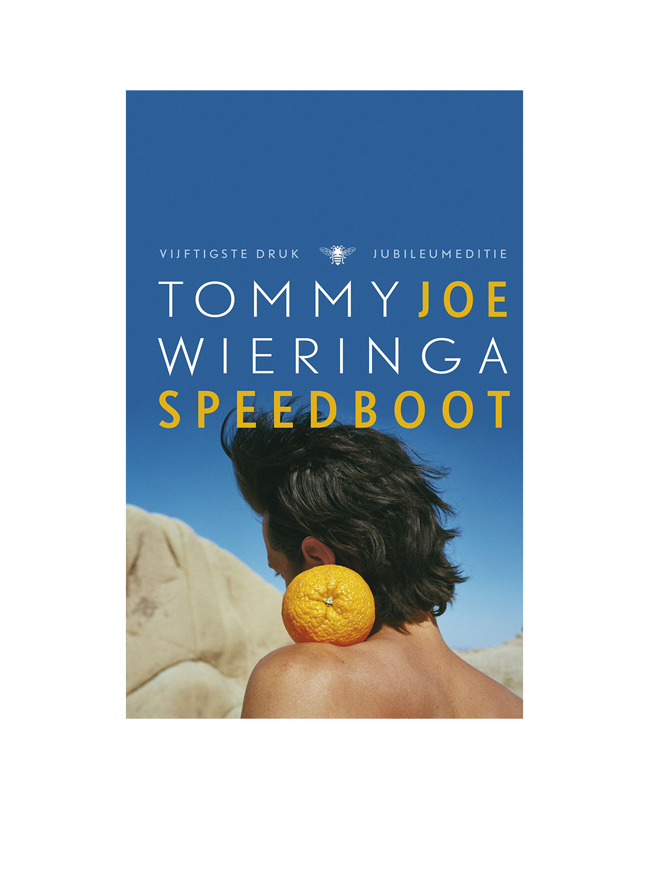

**Laszlo Schoonheid - Klas 5D**

**Mooi Fragment**

***“***We waren los. De aarde verdween onder ons, ik gilde het uit. Het toestel trilde, de vleugels maakten klappen naar links en naar rechts maar voorlopig waren we al twee keer zo hoog als de hoogste populier en nergens meer bang voor. Er trokken vrolijke tintelingen door mijn scrotum. Schuin achter ons zag ik de rivier en de uiterwaarden. Joe draaide negentig graden naar rechts zodat we evenwijdig aan de rivier kwamen, we gingen naar Lomark. De ijskoude wind joeg tranen in mijn ogen en verstijfde mijn lippen, maar zulke Dingen Wilde ik negeren. Ik rook een sterke benzinelucht.

Het leek of we op deze hoogte zouden blijven. Het was moeilijk in te schatten hoe hoog het precies was. Onder ons werd de wereld afgedraaid als een zorgeloze film. Elke bult en elk heuveltje waar ik gewoonlijk alleen met de grootste inspanning op kwam, was niet meer dan een keutel. Mijn hele biotoop met alle dingen die zich gewoonlijk achter huizen, bosschages, stuwwallen en dijken verborgen, was vanaf bier lachwekkend plat en doorzichtig. Op deze hoogte waren er geen geheimen meer, en dat was droevig en mooi.

Om de zoveel tijd draaide Joe zijn hoofd naar me toe en schreeuwde onverstaanbare dingen. Het toestel bewoog zich schokkerig door de blauwgouden hemel en ik moest denken aan de monsterfilms van vroeger, waarin Godzilla en allerlei dinosaurussen even onecht en bibberig bewogen als wij nu door de lucht.   
 ***”***

Toelichting

In dit fragment lees je hoe Fransje een avontuur beleeft, een waar avontuur. Ondanks zijn handicap is hij nog steeds in staat om te gekke dingen te beleven - met Joe.

Joe blijkt uit dit fragment ook weer een interessante rol te spelen in het leven van Fransje: Joe neemt hem mee op avonturen, en lokt Fransje uit om zelf ook zijn innerlijke “knoest” vrij te laten.

In het fragment vind ik het mooi om te zien hoe Fransje voor een van de eerste keren écht blij is in het verhaal, hij lijkt hier kort zijn ietwat narcistische blik op de wereld te laten liggen en gaat volop mee in de beleving.

***“***... twee keer zo hoog als de hoogste populier en nergens meer bang voor.***”***

Ik vind dat dit fragment een mooi contrast met de anders minder avontuurlijke gebeurtenissen in Frans’ leven. Eindelijk neemt Joe hém mee met het vliegtuig, en kan hij beleven hoe het is om net zo avontuurlijk te zijn als hij.

**Kern van het boek**

***“***Op straat was niemand in de winkels, die op dat uur gewoonlijk werden bevolkt door huisvrouwen met kleine kinderen, waren leeg. Ik sloeg rechtsaf de Poolseweg in en hoorde voetstappen achter me. Ik werd ingehaald door Joe die naar huis rende. In het voorbijgaan trok hij zijn wenkbrauwen naar me op. Aan het eind van de Poolseweg stond hij opeens stil en draaide zich om.

— He Fransje, wat weeg jij eigenlijk? vroeg hij toen ik bij hem was.

Een jaar geleden had ik iets meer dan vijftig kilo gewogen en daar was niet veel bij gekomen. lk stak vijf vingers naar hem op, en zag zijn lippen meebewegen met zijn gedachten. Hij leek iets te berekenen.

— Vijftig kilo zeg je, zei hij. Wat kan het ook verdommen. Heb je zin om een eindje mee te vliegen Fransje?

Mijn ogen werden groot van afgrijzen. Ook moest ik nog steeds ontzettend poepen. Ik had er buikpijn van.

— Niet Lang hoor, zei Joe. Even een rondje voor het gevoel.

Tussen dat moment aan de Poolseweg en het moment dat hij dik ingepakt als een samoerai voor me in het vliegtuig klom, zaten meer dan zestig minuten. Die had ik allemaal kunnen gebruiken om me te bedenken. Dus ook toen hij eerst met me mee naar huis ging waar zonlicht als brand door de ramen viel, en hij enige tijd voor het raam aan de achterzijde stond en uitkeek over de verwilderde Algemene Begraafplaats waar zijn vader lag, had ik nog nee kunnen zeggen.

***”***

Toelichting

Frans wordt hier doe Joe uitgenodigd om mee te gaan op een van zijn avonturen. Ondanks de handicap van Frans was Joe bereidt hem mee te sleuren en hem zijn vriend te maken. Het hele boek door merk je dat veel mensen slechts weinig aandacht besteden aan Frans. Ze kijken hem misschien raar aan of nog liever langs hem heen, maar slechts weinigen zien hem écht staan. Joe is zo’n persoon; iemand die hem ziet voor wie hij is, en niet voor wat hij is. Ik vind dit heel kenmerkend voor het boek, omdat je dit het hele verhaal door ziet. Telkens komt het voornamelijk door Joe, of is het Joe die Frans wat vreugde in zijn leven laat brengen. Zonder Joe zouden Frans’ tienerjaren waarschijnlijk aanzienlijk minder interessant geweest zijn. Ik vind dat Joe in het verhaal zo’n grote rol speelt, dat het zonder hem een heel ander verhaal zou zijn; het verhaal gaat voor een groot deel over hun vriendschap. Ik vind dat zijn rol in het verhaal in dit fragment goed te herkennen is.

**Mooi citaat**

***“***Het was een dag van cyclomaaiers.

Ik moet hem hebben gehoord, de trekker die de hapgrage messen voorttrok die het gras en de bloemen sneden. Tsjak tsjak tsjak. Geen slaap zo diep dat je die niet hoort. Wie hoort er nou een 190-pk-John Deere niet aankomen? Wie gaat er nou in het gras liggen slapen als ze maaien? Wie doet er nou zoiets? Dan heb je het ook wel aan jezelf te wijten.

Jullie hebben gelijk.

Wie gaat er nou in het gras liggen als ze maaien.

Het voorwiel van de trekker verbrijzelde mijn borstkas en brak mijn rug, maar de messen van de cyclomaaier hebben mij niet bereikt. De man bovenop zag me wel maar te laat. Sommigen noemen dat geluk, anderen zeggen pech. Musashi zegt: de Weg van de samoerai is het vastberaden accepteren van de dood.

Naar wat er daarna is gebeurd kan ik alleen maar gissen. Hoewel ik duidelijk op weg was naar het einde denk ik soms dat ik gewacht heb — op één reden om terug te komen, één reden om een tak langs de doodsrivier te grijpen en aan de weg terug te beginnen, centimeter voor centimeter, terug naar waar ik vandaan kwam.

Misschien dat Joe de reden was.

***”***

Toelichting

Om te beginnen vind ik citaat erg mooi, omdat het ik het erg mooi geschreven vind. Ik vind dat het bijna iets dichterlijks heeft. Bij mij roept het een vorm van sympathie op voor Frans, omdat hij, hoe deprimerend het ook mag klinken, vastberaden lijkt te zijn het ongeluk te confronteren. Hij keert hierbij naar de filosofie van de samoerai, wat hij zo ongelooflijk bewondert.

***“***de Weg van de samoerai is het vastberaden accepteren van de dood.***”***

Aan het begin van het citaat laat hij merken dat hij de cyclomaaier nooit heeft horen aankomen, maar al snel ontkracht hij dat.

***“***Wie doet er nou zoiets? Dan heb je het ook wel aan jezelf te wijten.

Jullie hebben gelijk.

Wie gaat er nou in het gras liggen als ze maaien.

***”***

Er is iets diep vanbinnen bij Frans dat het gevaar wil trotseren, zelfs als hij eerder al een verkreukelend ongeluk heeft ervaren.

Je ziet ook bij dit citaat wederom zijn bewondering voor de samoerai en zijn filosofie. Dat hij zo’n bewondering heeft voor zo’n filosofie, zegt al veel over Frans.